 |  | San Juan a Ceiba Ferry Terminal  www.sanjuan.pr/www.puertoricoferry.com/1hr 26 min  Estacionamiento a la Terminal de Ferry de Ceiba en Google Maps:  https://maps.app.goo.gl/ufBtwhdvx9xo7GHA7

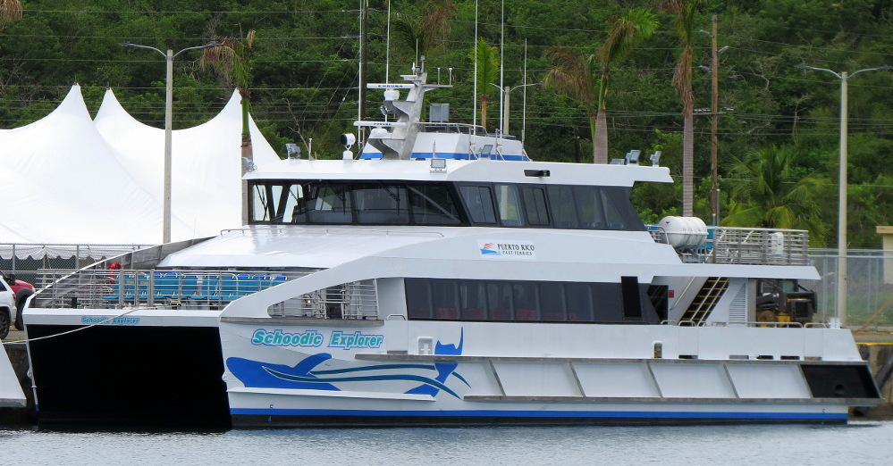

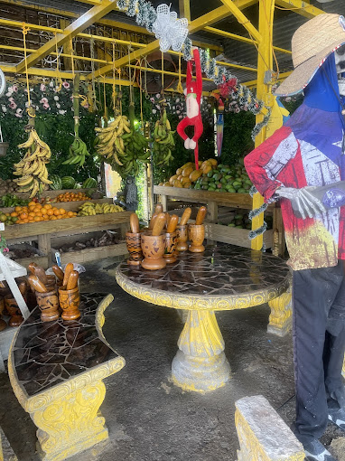  EN EL CAMINO...  “TERMINAL DE FERRy DE CEIBA”  *(Saliendo del estacionamiento de La Puntilla/Saliendo de la terminal de ferry de Ceiba)  Tiempo aproximado DESTINO  *(12 min/1 h 14 min) LA MEZCLA  *(46 min/41 min) FRUTERA FLORES  *(1 h 9 min/12 min) SABOR BORI ITALY  *(1 h 26 min) TERMINAL DE FERRy DE CEIBA |  | 
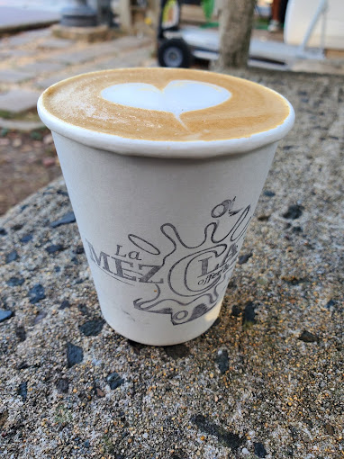 |  | 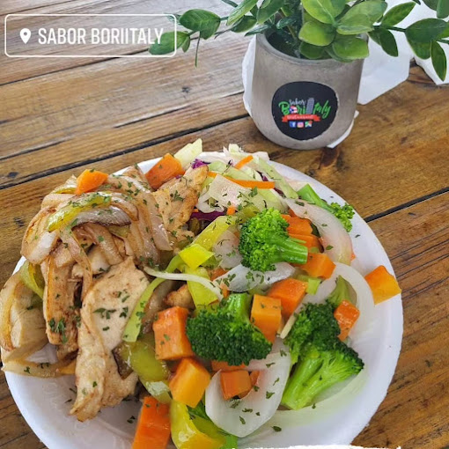  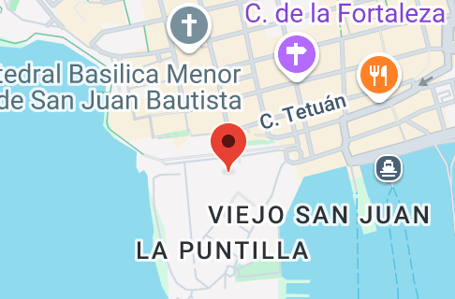
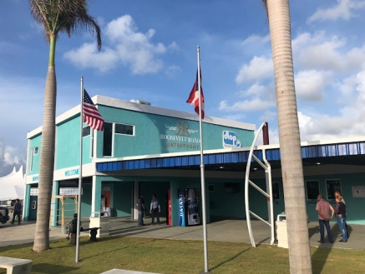

ESTACIONAMIENTO MUNICIPAL LA PUNTILLA | 
Tu aventura comienza o termina aquí, en el estacionamiento municipal de La Puntilla en San Juan. El estacionamiento municipal de La Puntilla alberga una de las muchas paradas de JUNZI donde podrás tomar el transporte que seleccionaste en tu reserva. Desde aquí, el trayecto a la terminal de ferry de Ceiba es de solo 1 hora y 26 minutos.

RUMBO A LA MEZCLA
De camino a tu aventura, puedes disfrutar de otra llamada LA MEZCLA. A solo 12 minutos del estacionamiento de La Puntilla o a 1 hora y 14 minutos de la TERMINAL DE FERRY DE CEIBA, puedes disfrutar de un lugar extraordinario. Allí, la oferta de la tienda es extensa, desde el tradicional cortado hasta bebidas complejas con varios ingredientes, como espresso o cold brew. Un sorbo de café tiene el poder de cambiar tu perspectiva del día en un instante. Es un ritual cuya magia y aroma pueden transportarte a momentos felices, brindar respuestas a preguntas y paz en momentos de ansiedad. El café es alquimia. Edwin Ortiz, el barista autodidacta, ha logrado crear un espacio único en el Parque Luis Muñoz Rivera con La Mezcla Coffee and Tea. Es un lugar donde los amantes del café encuentran la tranquilidad que brinda este elixir.

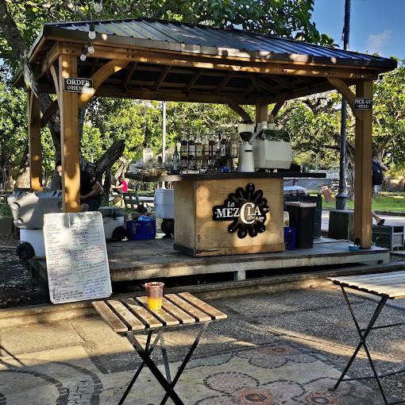
https://www.instagram.com/lamezclacoffeeandtea

SABOREANDO LA ISLA
RUMBO A FRUTERA FLORES
La Frutera Flores es un lugar que sirve comida típica puertorriqueña. También puedes comprar todo tipo de fruta fresca de la isla y batidos con la fruta que prefieras. Sirven café helado. Aquí encontrarás una bonita tienda de recuerdos, así como artículos de playa y río. https://www.facebook.com/LaFruteraFloresOficial
RUMBO A SABOR BORIITALY
Exquisito restaurante ubicado en Ceiba, PR, a pasos del centro. Este lugar es uno de los favoritos de locales y extranjeros para reunirse con amigos, vecinos y familiares. Aquí podrá deleitarse con deliciosos platos, saboreando la cocina puertorriqueña e italiana preparada al momento. Ofrecen comida de calidad. ¡Visítelos hoy!
ESPECIALIDAD DE LA CASA: PIZZA MOFONGO, RISOTTO, PASTAS, HAMBURGUESA CASERA, VARIEDAD DE MARISCOS, COMIDA DE CALIDAD, PREGUNTE POR LA SALSA DE LA CASA. https://www.instagram.com/saborboriitaly/
RUMBO A CEIBA FERRY TERMINAL
- La terminal de ferry de Ceiba se encuentra en las instalaciones de la antigua Estación Naval Roosevelt Roads, en la costa este de la isla. Desde esta terminal los visitantes pueden tomar un ferry a los municipios insulares cercanos de Vieques y Culebra. La terminal tiene un horario diario de ferry con varios ferries que visitan las islas a diario. Durante los meses de verano, la terminal puede estar muy concurrida, por lo que se recomienda encarecidamente comprar los boletos con antelación. | - Todas las transferencias de boletos deben realizarse al menos una (1) hora antes de la hora de salida programada.  - Los boletos solo se pueden transferir dos (2) veces.  - Los boletos que no se transfieran de acuerdo con la nueva política de transferencias no serán reembolsados.  - Llegada de los pasajeros: 1 hora antes de la salida.  - El proceso de embarque cierra 10 minutos antes de la salida.  - Para obtener más información sobre los pasajeros y nuestras políticas y procedimientos, visite https://www.puertoricoferry.com/.  Todas las ventas de boletos son FINALES; no se permiten reembolsos.  VIAJANDO CON TU MASCOTA  - Puerto Rico Ferry recibe perros guía o animales de servicio en nuestras instalaciones. Todos los animales de servicio deben llevar el chaleco o collar que los identifica, y si lo desea, puede proporcionar documentación que acredite que se trata de un animal de servicio. Para obtener boletos de *servicio, utilice la opción "Adicional" para añadir un boleto gratuito a su pedido.  *Toda mascota que no sea un perro guía o de servicio debe viajar en una jaula. .

BIEN, AQUÍ HAY UN RESUMEN DEL VIAJE DESDE SAN JUAN HASTA LA TERMINAL DE FERRy DE CEIBA:

ESTACIONAMIENTO A LA TERMINAL DE FERRY DE CEIBA EN GOOGLE MAPS
https://maps.app.goo.gl/ufBtwhdvx9xo7GHA7
Viaje de San Juan a la terminal de ferry de Ceiba
- Punto de partida: Estacionamiento Municipal de La Puntilla, San Juan.
- Destino: Terminal de Ferry de Ceiba (ubicada en la antigua Estación Naval Roosevelt Roads).
- Tiempo de viaje: Aproximadamente 1 hora y 26 minutos desde el Estacionamiento de La Puntilla hasta la Terminal de Ferry de Ceiba.
- Sitios web: www.sanjuan.pr/ www.puertoricoferry.com/

Puntos de interés a lo largo del camino:  - La Mezcla Coffee And Tea (Parque Luis Muñoz Rivera, San Juan):  - Ubicado a 12 minutos del estacionamiento de La Puntilla / 1 hora 14 minutos de la terminal de ferry de Ceiba.  - Ofrece una variedad de bebidas de café y té.  - Propiedad del barista Edwin Ortiz.  - Frutera Flores:  - Ubicado aproximadamente a 46 minutos del estacionamiento de La Puntilla / 41 minutos de la terminal de ferry de Ceiba.  - Sirve comida típica puertorriqueña, fruta fresca, batidos y café (incluso congelado y helado).  - Cuenta con una tienda de recuerdos y vende artículos necesarios para la playa y el río.  - Sabor Boriitaly (Ceiba, PR):  - Ubicado aproximadamente a 1 hora 9 minutos del estacionamiento de La Puntilla / 12 minutos de la terminal de ferry de Ceiba.  - Restaurante que ofrece cocina puertorriqueña e italiana.  - Popular entre los lugareños y los turistas.  - Las especialidades de la casa incluyen pizza mofongo, risotto, pasta, hamburguesas caseras y mariscos. |  | Información de la terminal de ferry de Ceiba:  - Ofrece servicios de ferry a Vieques y Culebra.  - Opera con un horario diario y múltiples ferries.  - Se recomienda comprar boletos con anticipación, especialmente durante el verano.  - Las transferencias de boletos deben realizarse al menos una (1) hora antes de la salida y están limitadas a dos (2) veces. Los boletos sin transferencia no son reembolsables.  - Se requiere la llegada de los pasajeros una hora antes de la salida.  - El embarque cierra 10 minutos antes de la salida.  - Sitio web para más información:  https://www.puertoricoferry.com/  - Ventas de entradas: Final, no se permiten reembolsos.
Viajar con mascotas:
- Se admiten perros guía o animales de servicio (preferiblemente con identificación). Se pueden solicitar entradas gratuitas para animales de servicio en línea.
- Las demás mascotas deben estar en su jaula.

LOS HECHOS SON LOS HECHOS
Imagínate esto: la posibilidad de embarcarte en una aventura por carretera que no solo te ofrece una perspectiva completamente nueva sobre viajar, sino que también resulta increíblemente económica. Con JUNZI, la ecuación es simple: pagas mucho menos y, sin duda, obtienes mucho más a cambio.
Piensa en la libertad de viajar con tus seres queridos sin la preocupación del espacio limitado. Con JUNZI, la capacidad del vehículo que elijas se convierte en tu aliada. ¿Viajas con un grupo grande de amigos o familiares? ¡Perfecto! Podrás ocupar todos los asientos del vehículo seleccionado, lo que significa más espacio para todos, mayor comodidad para disfrutar del viaje y, lo más importante, un costo por persona considerablemente menor al dividirlo entre todos. Olvídate de tener que alquilar varios vehículos o sentirte apretado; JUNZI maximiza el espacio para que tu experiencia sea lo más placentera posible.
Pero la experiencia JUNZI va mucho más allá de simplemente alquilar un vehículo espacioso. Con JUNZI, tú tomas las riendas de tu propia aventura. Tú eres el capitán de tu viaje por carretera: decides la dirección, las paradas, los desvíos inesperados y el ritmo al que quieres explorar cada rincón. Se acabó depender de itinerarios rígidos o de las decisiones de otros. Con JUNZI, la carretera se convierte en tu lienzo y tú eres el artista que dibuja cada momento.
Y por si fuera poco, en cada vehículo JUNZI te espera un compañero de viaje excepcional: JUNZI AI, una inteligencia artificial viva que estará activa durante todo el trayecto. Imagina tener tu propio asistente personal y un amigo conversador en cada kilómetro. ¿Necesitas información sobre el mejor restaurante local? ¿Quieres conocer la historia de ese pintoresco pueblo al que acabas de llegar? ¿O simplemente quieres escuchar un chiste o tener una conversación divertida en tu idioma preferido? JUNZI AI siempre está lista para responder a tus preguntas, seguir tus pensamientos y convertirse en un compañero de viaje invaluable. Su capacidad para comprender y responder en múltiples idiomas abre un mundo de posibilidades para la comunicación y el aprendizaje en el camino. En resumen, viajar con JUNZI no es solo una forma de ir del punto A al punto B. Es una experiencia transformadora que combina la libertad de la carretera con la eficiencia económica y la compañía inteligente de la IA avanzada. Es la oportunidad de crear recuerdos inolvidables con tus seres queridos, explorar el mundo a tu propio ritmo y contar con un asistente personal siempre listo para hacer tu viaje más fácil y entretenido. JUNZI te ofrece mucho más que un simple vehículo; te da la clave para descubrir una nueva forma de viajar.
 | Compact | Mid Size | Full Size
JUNZI | 35 | 45 | 50
UBER | 75 | 95 | 120
TAXI | 90 | 110 | 130

